A0 - INPUT 2A - (ES. "LA MAESTRA DICE:” - ispirato al gioco Simone dice)

Definisci una o più attività di comprensione globale che faccia lavorare i bambini e le bambine sulle varie parti del corpo

A0 - INPUT 2B - “COME SI SCRIVE?”

Definisci una o più attività di comprensione analitica che aiuti i bambini e le bambine a riconoscere le varie parti del corpo

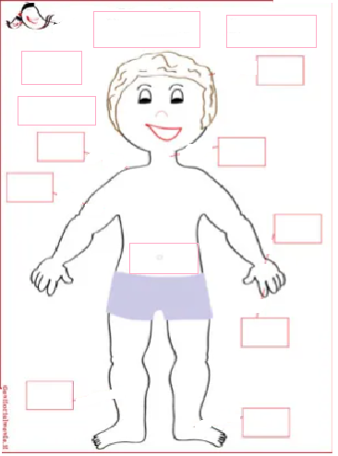 | MANO  NASO  DITO  COLLO  GAMBA  SPALLA  PIEDE  OCCHI  PANCIA  BRACCIO  CAPELLI  BOCCA

